**重設(還原)電腦 以Acer為例**

重設 /還原 / 重灌電腦，都是指作業系統重新安裝到最新

以目的取向(電腦處在有什麼問題有關ex 中毒到不能開)，去看做什麼處置，以微軟官方來說

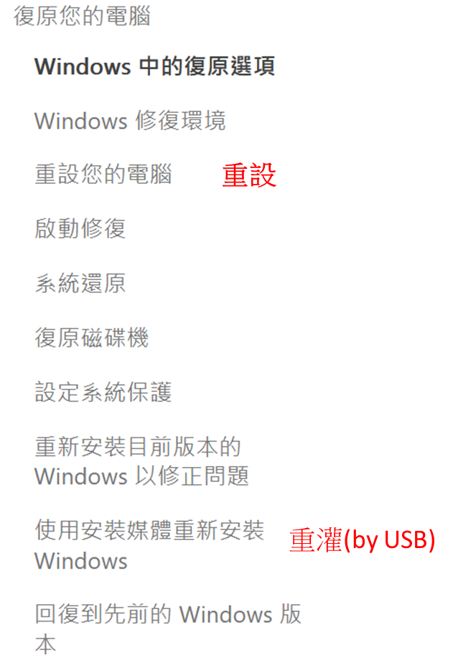

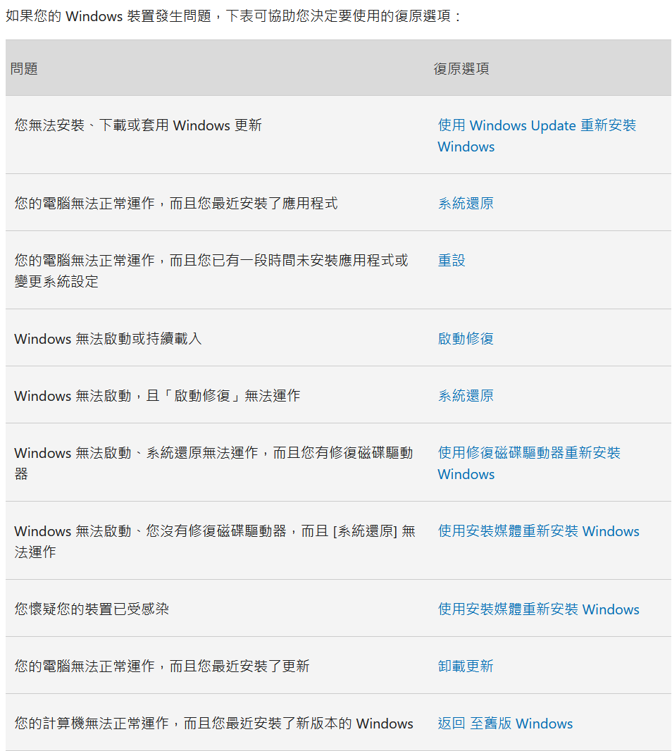

Link:

https://support.microsoft.com/zh-tw/windows/windows-%E4%B8%AD%E7%9A%84%E5%BE%A9%E5%8E%9F%E9%81%B8%E9%A0%85-31ce2444-7de3-818c-d626-e3b5a3024da5

ASUS官方文件也是這麼說

1.

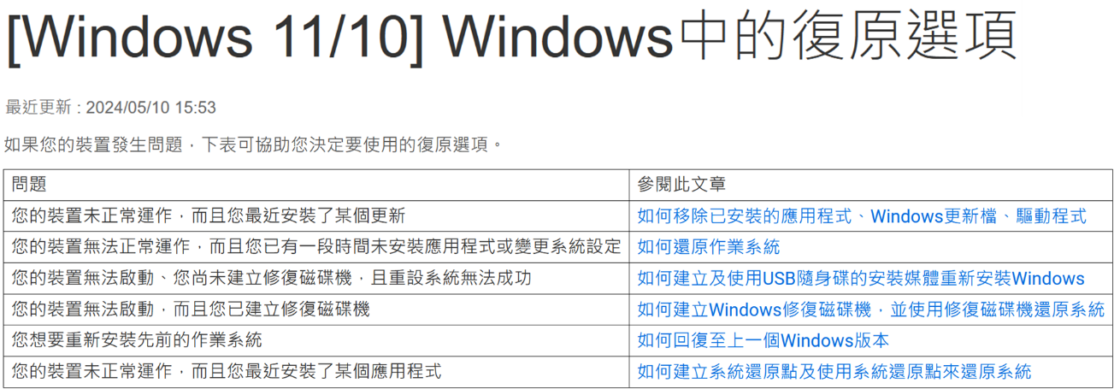

https://www.asus.com/tw/support/faq/1018807/

2.

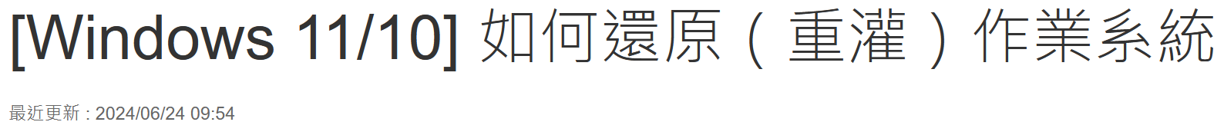

https://www.asus.com/tw/support/faq/1013063/

開頭: 重新安裝作業系統可以將系統還原至原始組態，以幫助您修復裝置上的許多軟體問題，例如系統執行速度緩慢、或受到惡意軟體感染。當使用Windows內建的重設功能時，您可以選擇從兩種不同的選項中進行重設：

*保留個人文件：這個選項將重新安裝Windows，同時保留您的個人文件和檔案。

*全部刪除：這個選項將在重新安裝Windows之前徹底刪除所有檔案、應用程式和設定。

A:

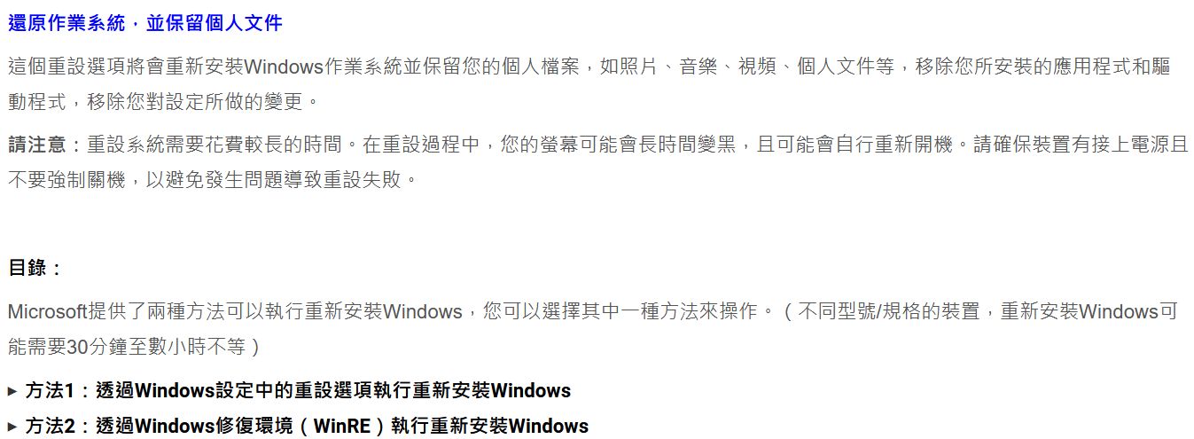

有Links

B: 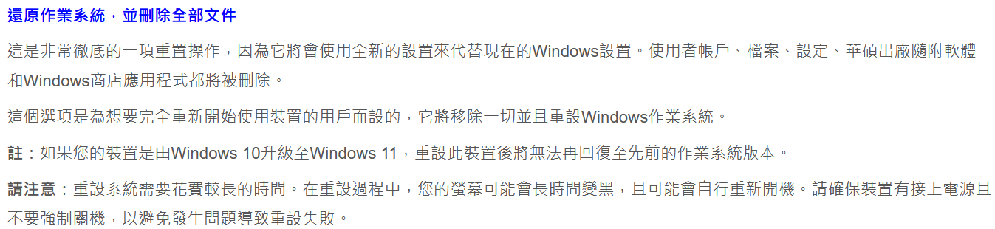

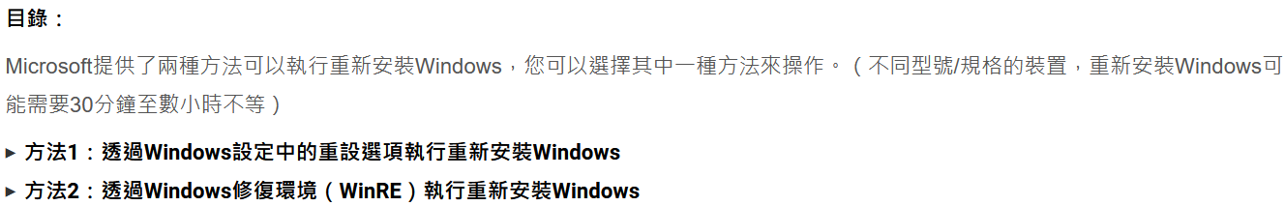

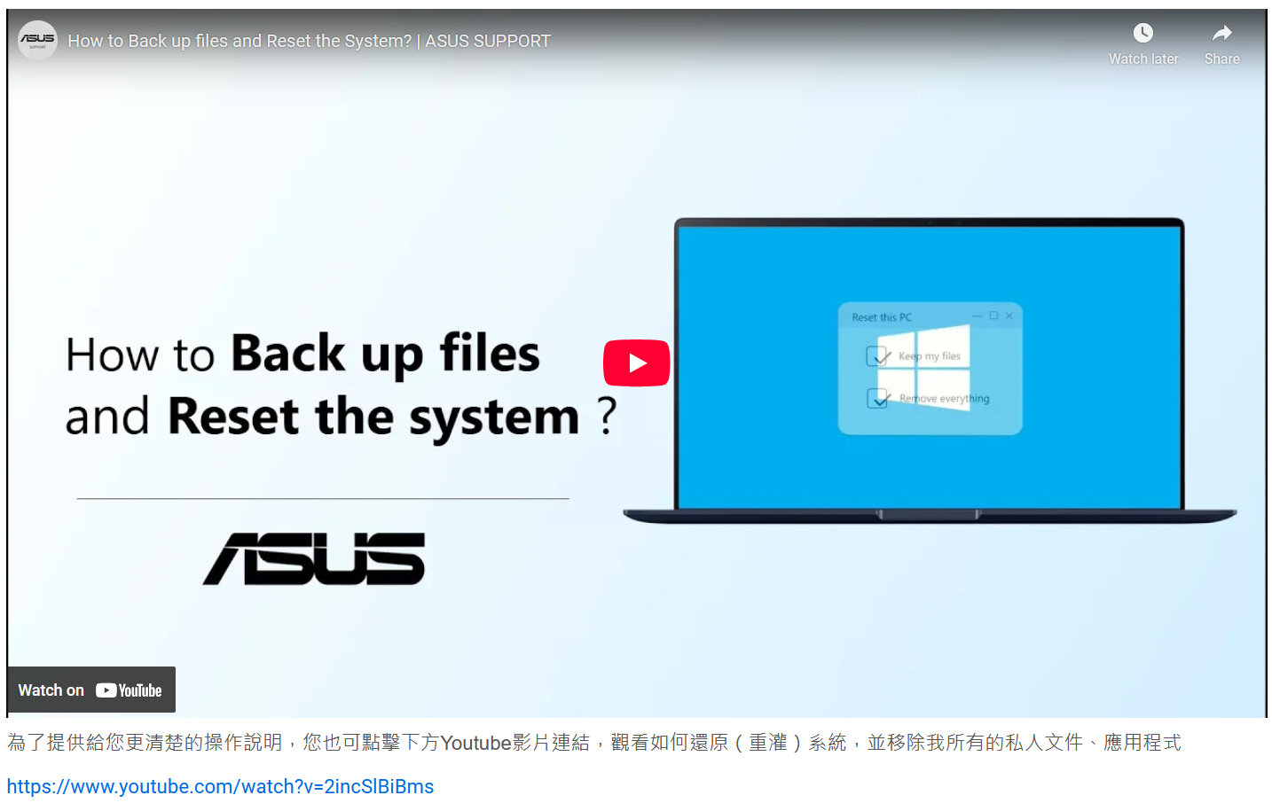

Q: 重設電腦會格式化硬碟?

AI 摘要

不一定。 電腦重設（或稱為重置）的過程中，是否會格式化硬碟取決於你選擇的重設選項。 如果選擇「保留我的檔案」，則只會清除應用程式和設定，個人檔案會被保留，不會格式化硬碟。 但如果選擇「移除所有內容」，則會格式化硬碟，清除所有資料，包括作業系統。

詳細說明:

*重設選項:

在重設電腦的過程中，通常會提供幾個選項，例如「保留我的檔案」和「移除所有內容」。

*「保留我的檔案」:

這個選項會保留你的個人檔案（例如文件、圖片、影片等），但會移除已安裝的應用程式和設定。

*「移除所有內容」:

這個選項會將電腦還原到出廠預設狀態，清除所有資料，包括作業系統和個人檔案，相當於重新安裝系統。

*格式化:

格式化是指將硬碟或磁碟分割區上的所有資料清除，使其成為一個乾淨的儲存空間。

*重設與格式化的關係:

如果選擇「移除所有內容」進行重設，那麼在清除資料的過程中，會對硬碟進行格式化。

*備份重要資料:

無論選擇哪種重設方式，都建議在重設前備份重要的檔案，以防萬一。

**總結:

重設電腦是否會格式化硬碟取決於你選擇的重設選項。 如果選擇「保留我的檔案」，則不會格式化硬碟；如果選擇「移除所有內容」，則會格式化硬碟。

**微軟作業系統的Win10 2004版本後 重設/還原作業系統，增加《雲端下載 重設此電腦》這個新功能！**

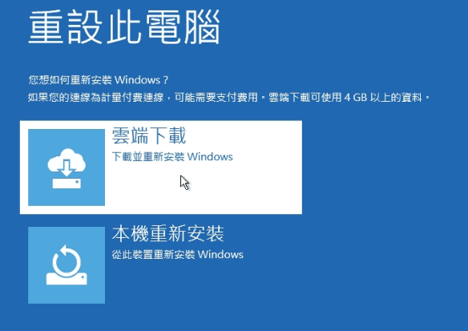

Win10  2004或以上版本增加重設此電腦 的新功能

透過從 雲端下載 重設此電腦

提醒您請務必把 資料備份到其它硬碟上

並將備份的硬碟暫時移除

在進行操作重設電腦

重點:

**這次雲端重設就是為了免去燒進隨身碟(安裝媒體By USB method)的過程

**原本就有問題的系統重設電腦，可能也有重設不完全的問題或失敗，所以才出雲端吧，水果電腦很早期就推出這個功能了(好像沒系統也能安裝)

**基本上重灌跟重設是兩個不同的方向

重灌是對硬體磁區重新的格式化與設定，適合用於病毒入侵系統至檔案汙染時

重設是對軟體系統回復到預設值的設定(也能做到格式化，只有所有硬碟都刪除，不保留檔案)，適合用於你裝了不相容的程式或動到機碼設定

**網路上的資訊，不一定可靠，所以重灌/重設/還原是否不一樣，先持保留態度。所以重設的過程把資料備份完之後，C/D槽的檔案全部不留才是最重要的。

**重灌/還原/重設，都是指作業系統再重新安裝過，其實目的都一樣，就差在病毒有沒有入侵、感染到內建的還原作業系統軟體，如果感染到，那就不能用(安裝媒體By USB method)，要用1.(安裝媒體By USB method)和2.(本機重新安裝)

**我從雲端下載檔案，應該等於(安裝媒體By USB method)的過程，因為來源檔案一定不會中毒，但本機重新安裝可就不是那麼回事，有可能會感染到

另外解釋

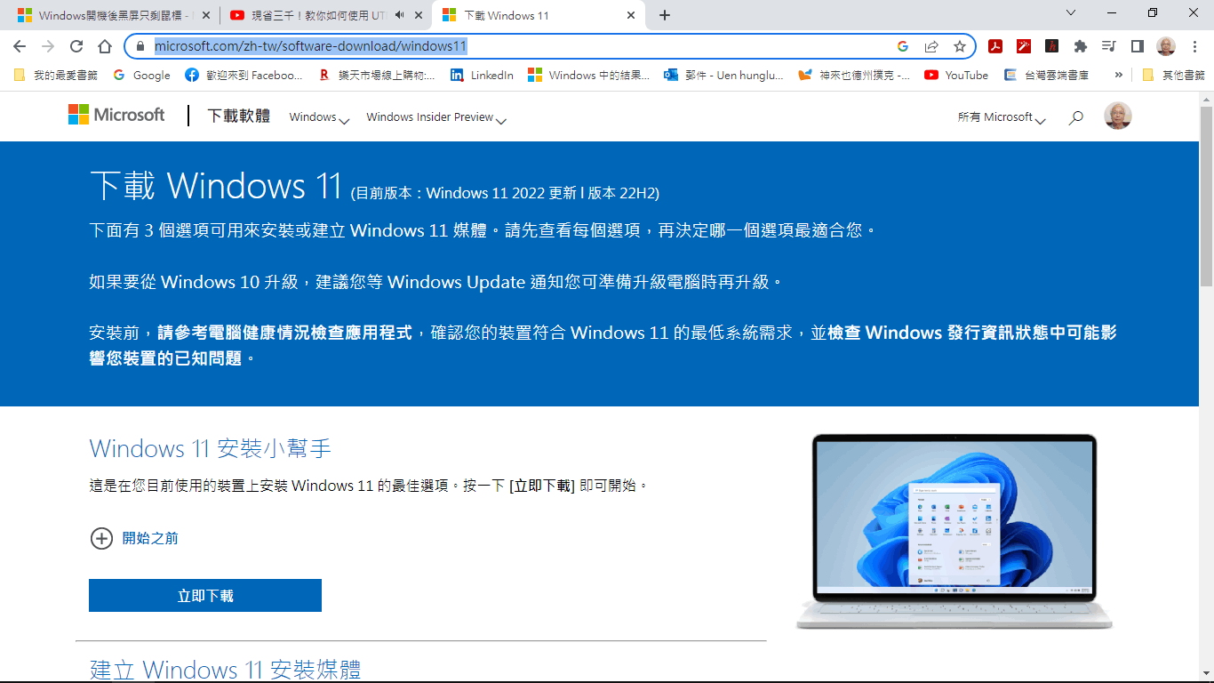

*重置和重新安裝是兩件不同的事情。 通過重置，您可以選擇是保留文件還是刪除文件，然後使用計算機上的文件重新安裝 Windows 並恢復一些 OEM 過時軟件。 另一方面，使用外部驅動器進行全新安裝將清除所有內容下載網站上最新並安裝最新版本。

🡪應該是怕電腦內的還原作業系統軟體也有問題

🡪所以，重設看能不能解決問題??

🡪不能就到Windows站重灌

建立Windows 11 安裝媒體 , 全新安裝會是最乾淨的Windows (包含以雲端下載檔案，然後重設電腦的方式)。

*使用外部安装媒介清空磁盘并重新安装相比重设会更加彻底，通常可以确保清除病毒。

Link: https://learn.microsoft.com/zh-tw/answers/questions/4139223/question-4139223